# [科技双创券兑现操作步骤](http://www.jiading.gov.cn/upload/keji/InfoPublicity/PublicInformation/File/202206131750475243.pdf" \o "科技双创券兑现操作步骤.pdf" \t "http://www.jiading.gov.cn/keji/publicity/fdzdgknr/gg/zwgg/_blank)

1、首先进入网页输入科技双创券服务平台网址：scq.jiading.gov.cn （建议使用版本稳定的浏览器如谷歌、火狐等）

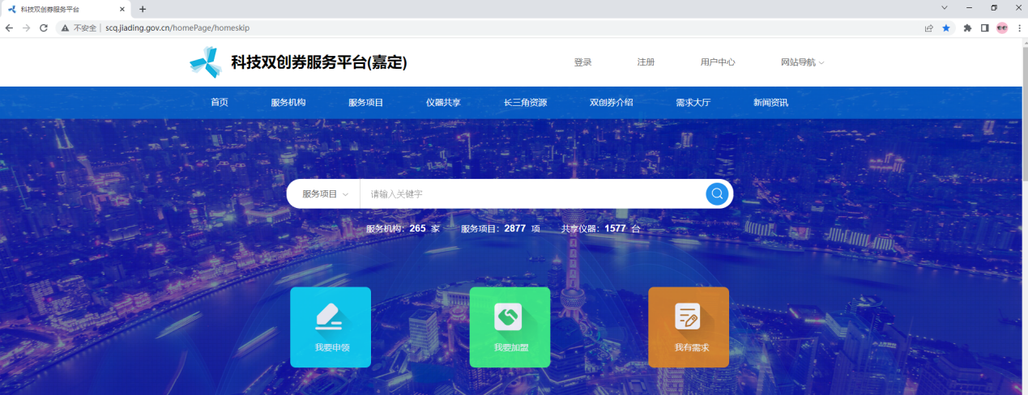

2、点击页面右上角“注册”按钮，进行平台账号注册，注意归属地选择。

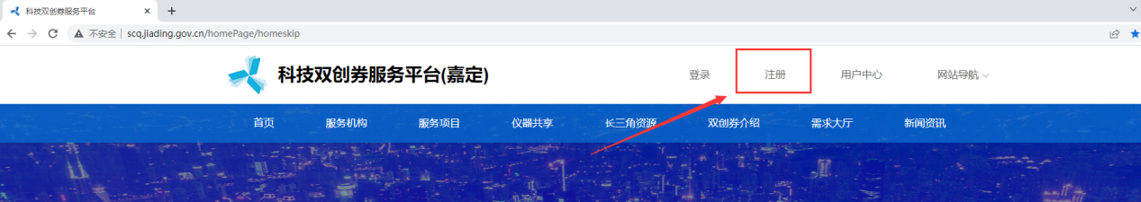

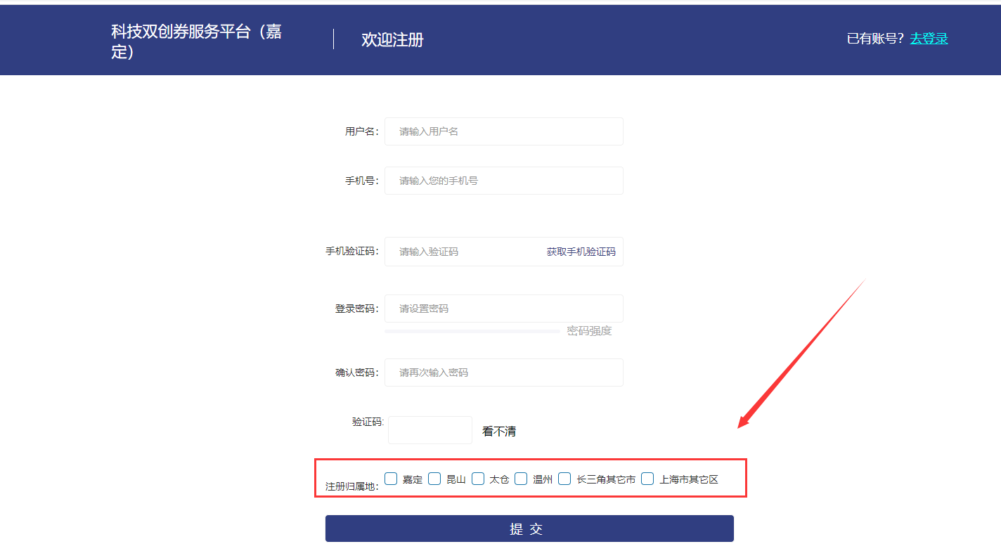

1. 拥有平台账号后，点击右上角“登录”按钮，通过账号登录平台，点击蓝色模块“我要申领”按钮，进行双创券的申领。

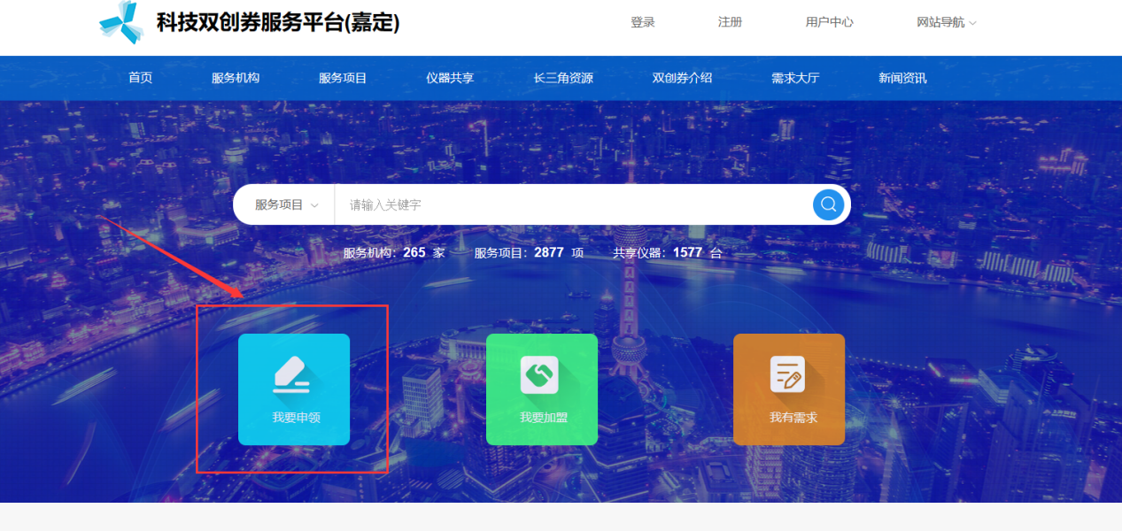

4、企业、创业团队根据自身属性选择“中小微企业”“孵化载体”，（以中小微企业为例），填写企业基本情况，提交申请。（注意红色星号为必填，提交后若无需求，点暂无提交）

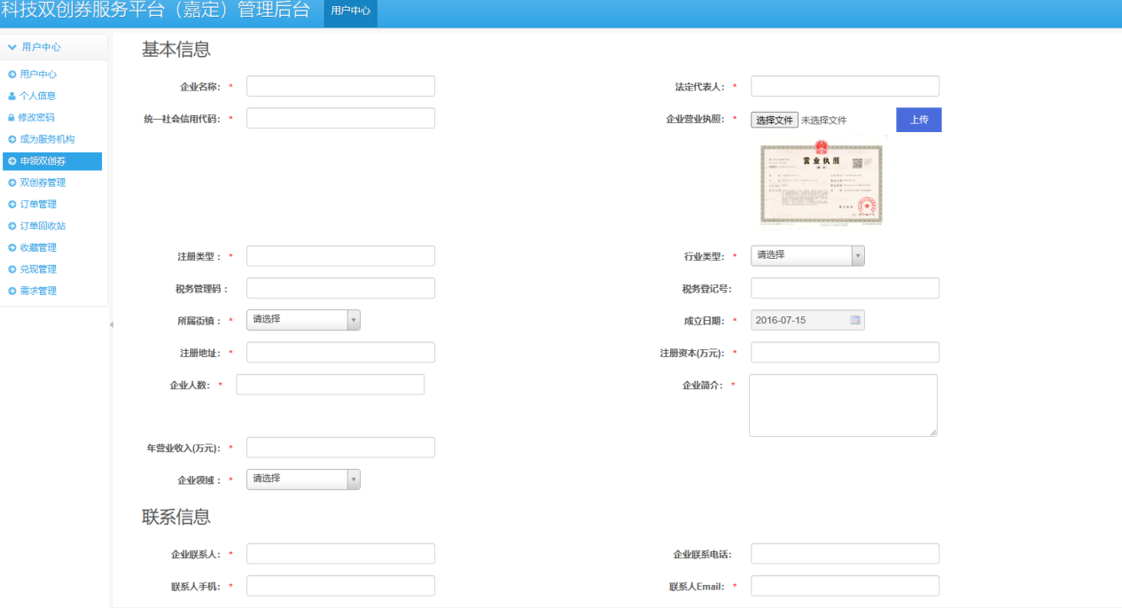

提示：待管理员审核通过后发放券号，这里注意审核标准是否为中小微企业，单位基本信息是否填写正确，与营业执照信息是一致，一般审核周期为三个工作日。

1. 用户可通过登录账号查看审核状态，点击登录账号名，进入用户管理中心，点击“双创券管理”按钮，查看是否通过审核获得双创券，也可通过进度条掌握现有申报进度情况。

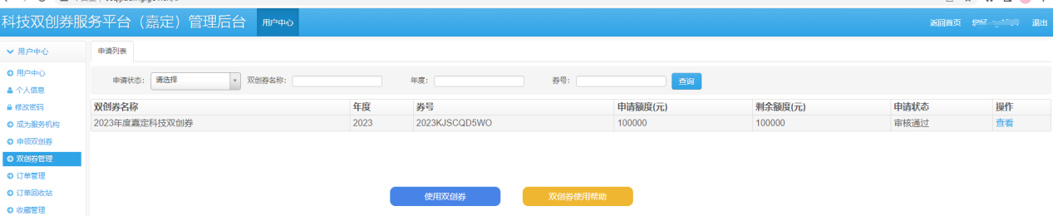

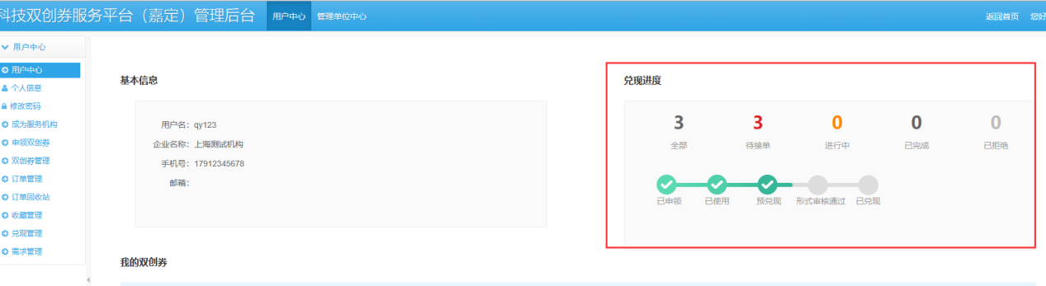

6、用户已获得双创券后，根据自身企业检测服务或研发需求在平台，检索服务。在检索框中输入关键字“汽车” 弹出相应服务内容，也可根据企业自身业务检索相关服务机构（以汽车产业为例）

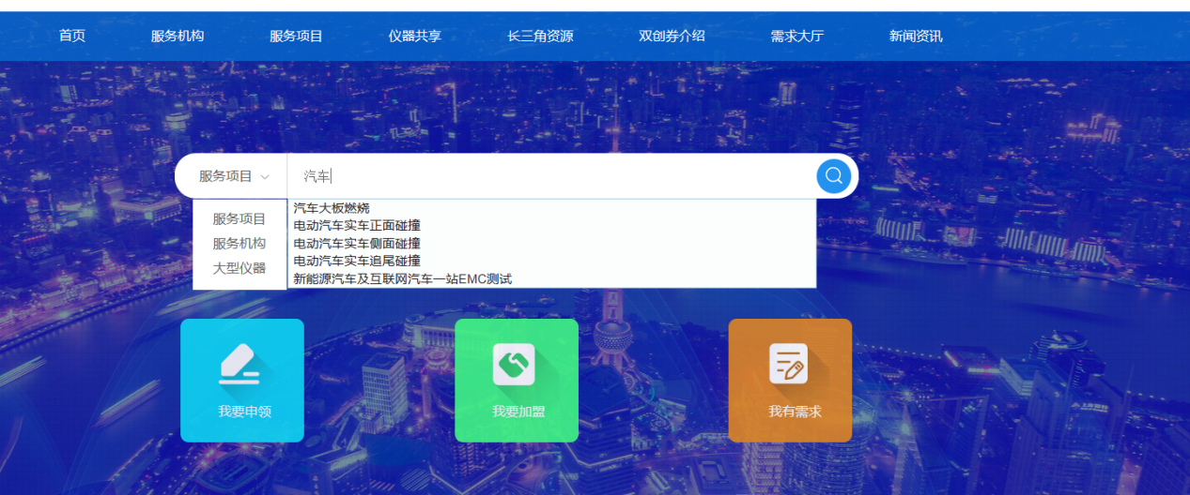

7、选取服务进行下单，在服务订单的页面中，需要填写委托用户信息，或发生变更的进行委托信息修改，科技双创券券号与兑现相关，需勾选券号，发票信息和佐证材料上传已完成对应信息。如订单有误可进入用户管理后台点击订单管理将错误订单移入订单回收站即可。（发票不可重复使用）

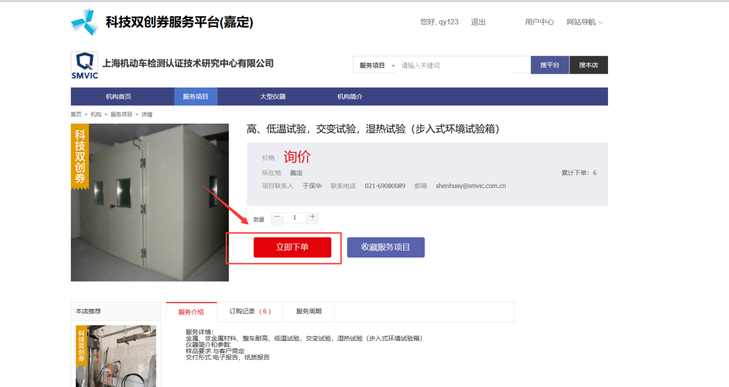

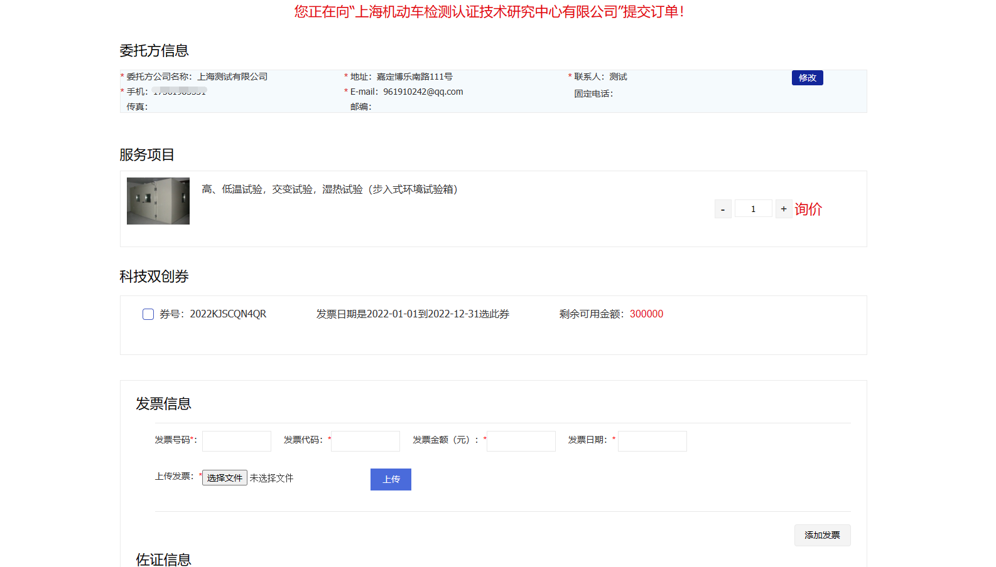

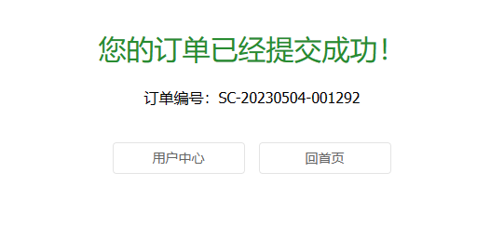

提示：完成以上步骤视为预兑现，若有其他订单按上述步骤继续下单即可，确保佐证材料符合兑现通知要求。

10、所有下单步骤结束后，进入用户管理中心菜单点击“兑现管理”，找到此次预兑现的信息，点击“修改”按钮，进入兑现详情页面。a、确认申请企业、创业团队基本信息、单位银行信息、联系信息等是否正确，此页确认无误进入下一页。b、兑现订单详情页面，检查兑现金额、发票等佐证信息是否有误。c、确认无误后点击打印预览，打印《嘉定科技双创券兑现申请表》法人签字审核意见加盖公章后和法人签字或签章，扫描并与其他佐证材料整合打包。

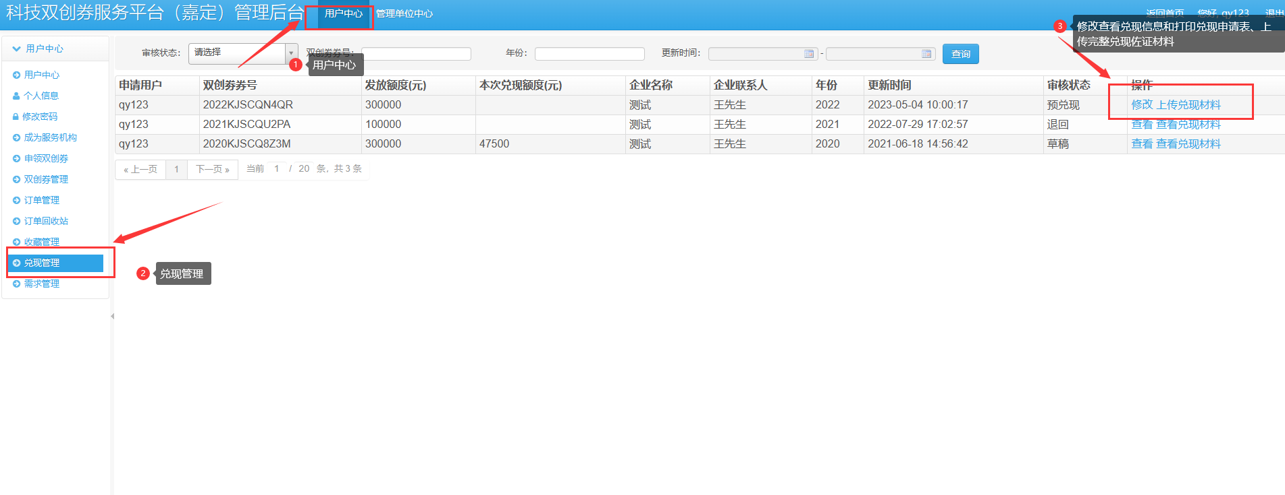

11、按照兑现通知要求，将完整地兑现佐证材料在兑现管理页面中上传，线上操作至此结束。

